〜 展示会のご案内 〜
Special
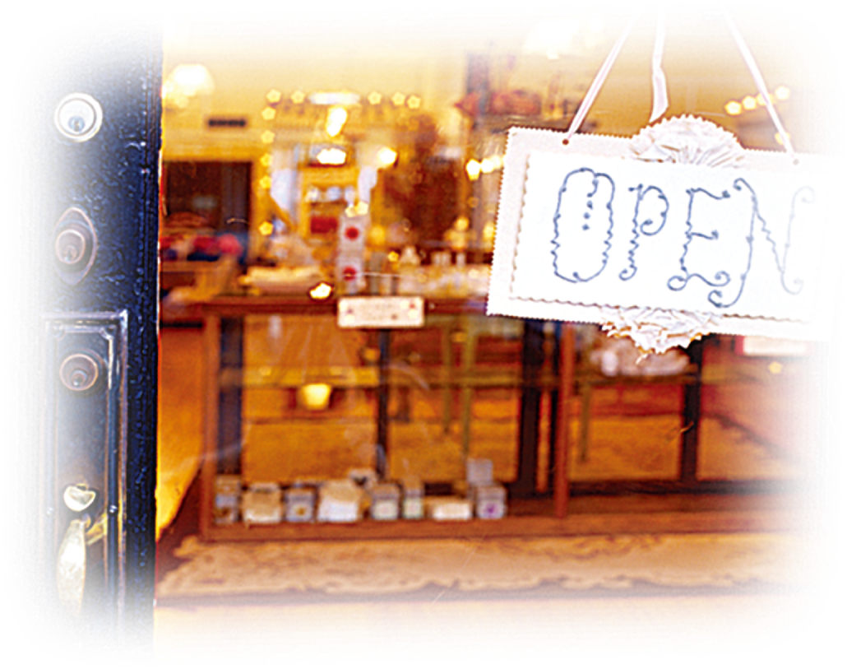

おかげさまで10周年!!
日頃のご愛顧に感謝して、特別展示会を開催いたします。この機会に、ぜひ数多くの力作をご覧いただければ幸いです。
皆さまのお越しを心よりお待ちしております。

gallery
ギャラリーアートスペース
〒123-4567 東京都希望ヶ丘一丁目12-3 アートビルディング1F

